PROCESO

1-Determinar la necesidad a cumplir del programa :

La idea general era crear un sistema de gestión de notas del alumnado escolar, a partir de esta idea surgió la problemática de que funciones especificas cumpliría dicho programa.  
 Para empezar se subdividió el acceso en dos partes, el alumno y el profesor. De esta manera se busco dividir entre la administración del alumnado y la simple visualización de la información ,según el tipo de usuario elegido al iniciar el programa, siendo estos el profesor y el alumno respectivamente.   
 El profesor no solo podrá ver la información, sino ingresar nueva, modificarla y eliminarla, mientras que el alumno podrá solamente consultar la información dentro del archivo.

2-Estructuras a usar :

El problema que mas nos dificulto avanzar, fue determinar el tipo de estructuras compuestas mas eficientes para el proyecto. Planteamos usar listas de listas de arboles ,luego una lista de arreglo de arboles pero no terminaba de ser lo suficientemente útil para el proyecto que teníamos en mente.  
 Finalmente definimos usar para el proyecto la estructura compuesta de arreglo de listas de arboles, tal y como se ve en el diagrama abajo:

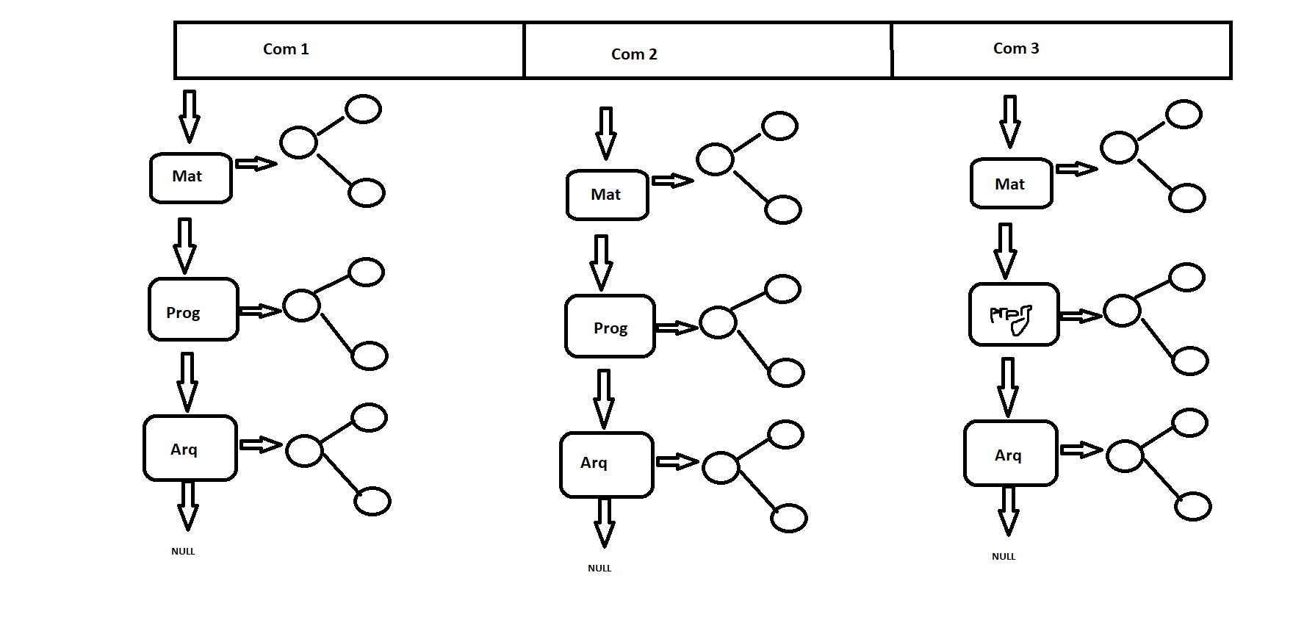

3-Interfez de usuario:

La ultima problemática a la que nos vimos enfrentados fue la de diseñar una interfaz intuitiva y fácil de usar para un usuario que se viera en la hipotética necesidad de utilizar el programa creado por nosotros.  
 De esta manera encontramos que inicialmente había errores a la hora de proceder con el programa si no se tenían ciertos criterios. Avanzamos modificando la estructura utilizada por el usuario para disminuir errores o fallas comunes y evitar un mal funcionamiento debido a que se ingresara información errónea por parte del usuario .